rohingya

Los niños y niñas rohingya siguen atrapados en el limbo, como parte de una minoría étnica sin Estado, y sin poder decidir su propio futuro. Hace ya más de tres años, desde agosto de 2017, fuimos testigos del éxodo de los rohingya, que escapaban de la violencia de Myanmar hacia Bangladesh. Más de 860.000 personas están acogidas en el distrito de Cox´s Bazar. Y más de la mitad, en torno a medio millón, son niños y niñas.
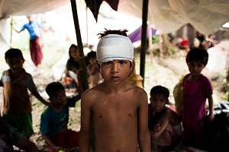

Los niños rohingya y sus familias llegaron a Bangladesh aterrorizados, agotados y hambrientos, después de un peligroso viaje y con una vida en el exilio por delante. Siguen necesitando ayuda en forma de refugio, alimentos, agua potable, saneamiento y atención médica. Llevan con ellos terribles historias de lo que han visto y sufrido: niños asesinados, mujeres maltratadas y pueblos enteros incendiados.
A pesar de que el Gobierno de Bangladesh ha respondido a la masiva llegada de refugiados, los rohingyas continúan en una situación dramática. Muchos están alojados en campamentos temporales o asentamientos improvisados. Viven en frágiles cabañas de bambú y plástico, sin acceso a agua, saneamiento ni servicios de salud.
En estas circunstancias tan adversas, llega a Bangladesh y a los campamentos de refugiados la COVID-19. Para evitar el riesgo de transmisión, se reduce la actividad a los servicios esenciales, obligando al cierre de los centros de aprendizaje y actividades grupales.
Ya en 2021, sufren un incendio masivo que arrasa centros de salud, mercados, centros de aprendizaje y redes de suministro de agua, lo que lleva a miles de refugiados y sus niños a realizar nuevos desplazamientos.
Además, viven con la amenaza constante de las fuertes precipitaciones e inundaciones que deja el monzón.

Por otra parte, el informe revela que, en medio del caos de los campamentos, los niños y los jóvenes podrían caer víctimas de traficantes y convertirse en objeto de explotación y manipulación

